### 小组成员信息

组长：16011133 余天予

组员：16141067 岑少锋

组员：16081039 王潜

### 分工详情

|  |  |  |
| --- | --- | --- |
|  | 编码与测试 | 文档 |
| 余天予 | 功能完整性测试  产品易用性测试  登陆界面UI  登录与注册功能  网络功能 | 项目目的  运行环境要求  类图  所用算法与技术总结  展示用PPT |
| 岑少锋 | 数据库功能  网络功能 | 所用算法与技术总结  网络请求协议与规则  使用第三方库的说明  用户使用手册（功能引导） |
| 王潜 | 聊天界面UI  聊天功能 | 展示用PPT  用户使用手册（错误处理） |

### 项目目标

通过Java实现一个简单聊天室，功能包括

1. 聊天
   1. 在线聊天
   2. 服务器广播
2. 辅助功能
   1. 注册与登录
   2. 聊天记录离线存储
   3. 聊天记录自动加载

### 运行环境

1. 操作系统：仅包括已测试系统
   1. Windows 10
   2. MacOS Mojave 10.14.5
2. JDK版本：JDK-11

### 类图

类图使用IDEA自动生成，更为清晰的版本在附件中。

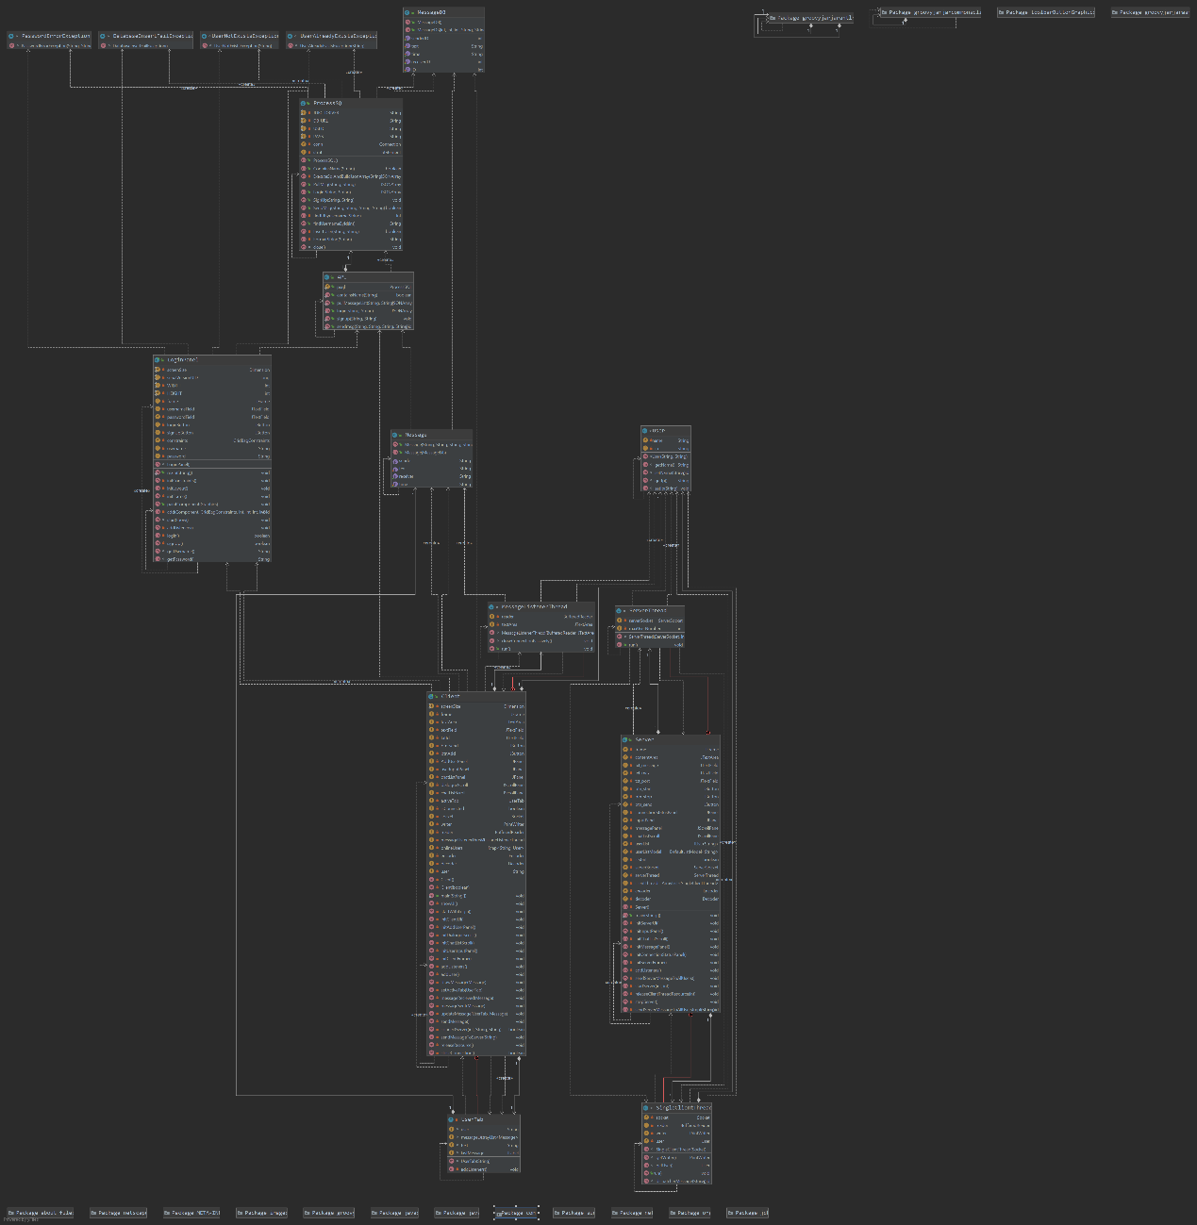

### 算法和技术总结

#### Swing

客户端和服务器端界面完全使用Swing设计，通过使用贴图进行美化。

#### 多线程与网络通信

使用一个服务器实现管理员在本地的监控，使用多线程客户端连接服务器，实现多用户连接服务器，使用TCP方式进行网络通信，通过不断的检测连通情况增强数据通讯的可靠性。

#### 数据库处理

数据库的远程调用使用JDBC，并且数据库的操作与用户操作相关联，减少远程调用次数，提高本地处理速度。

#### 模块化设计

通过将所有与数据库操作相关的方法封装在API类中，我们能够在不影响程序大部分代码的情况下更换不同的第三方数据库处理类库。

### 网络请求协议与规则

使用的网络协议是TCP（Transmission Control Protocol，传输控制协议）

使用的流为BufferedReader与BufferedWriter

数据传输按照JSONArray的数据结构进行传输

### 使用第三方库的说明

1. 使用到的第三方库有： net.sf.json.*和java.sql.*
2. jar包名称如下：
   1. commons-beanutils-1.7.0.jar
   2. commons-lang-2.5.jar
   3. ezmorph-1.0.3.jar
   4. mysql-connector-java-5.1.39-bin.jar
   5. commons-collections-3.1.jar
   6. commons-logging.jar
   7. json-lib-2.4-jdk15.jar
3. 使用原因：在与数据库的通信中，我们应用java.sql.*库进行数据库指令处理和结果监测。我们使用JSON格式处理与服务器之间传递的部分数据，所以使用了net.sf.json.*库。

### 用户使用手册（功能引导）

**服务器端**

启动服务器端

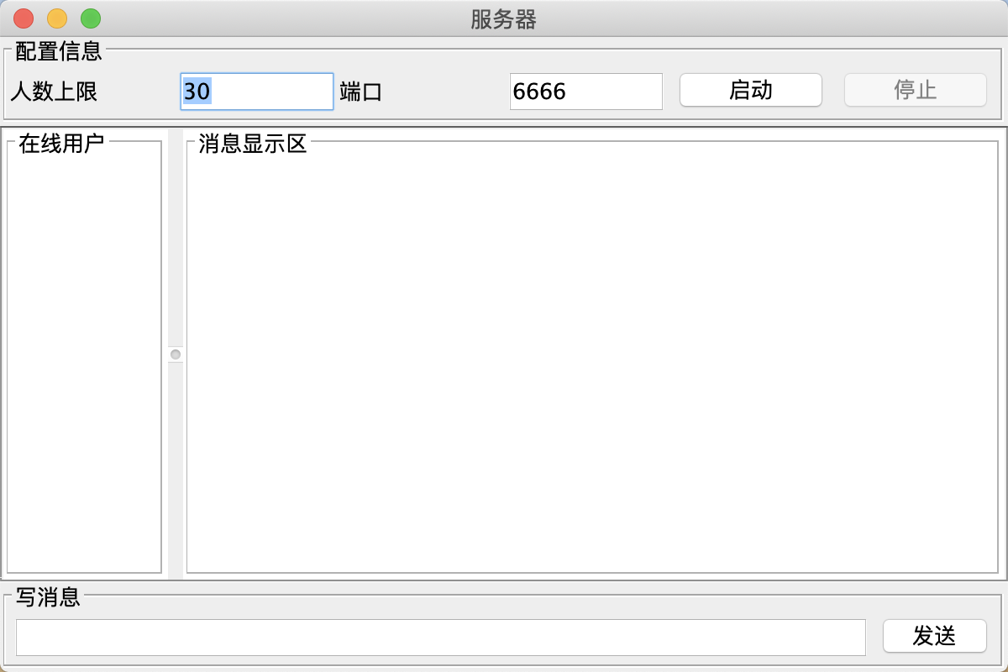

打开服务器端窗口

填写人数上限和端口，并点击启动

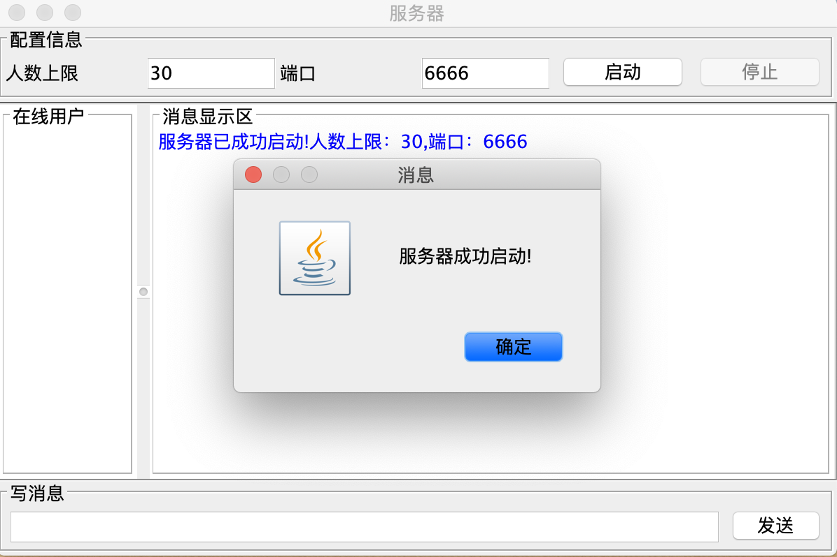

显示服务器启动成功

若要关闭服务器，则点击停止

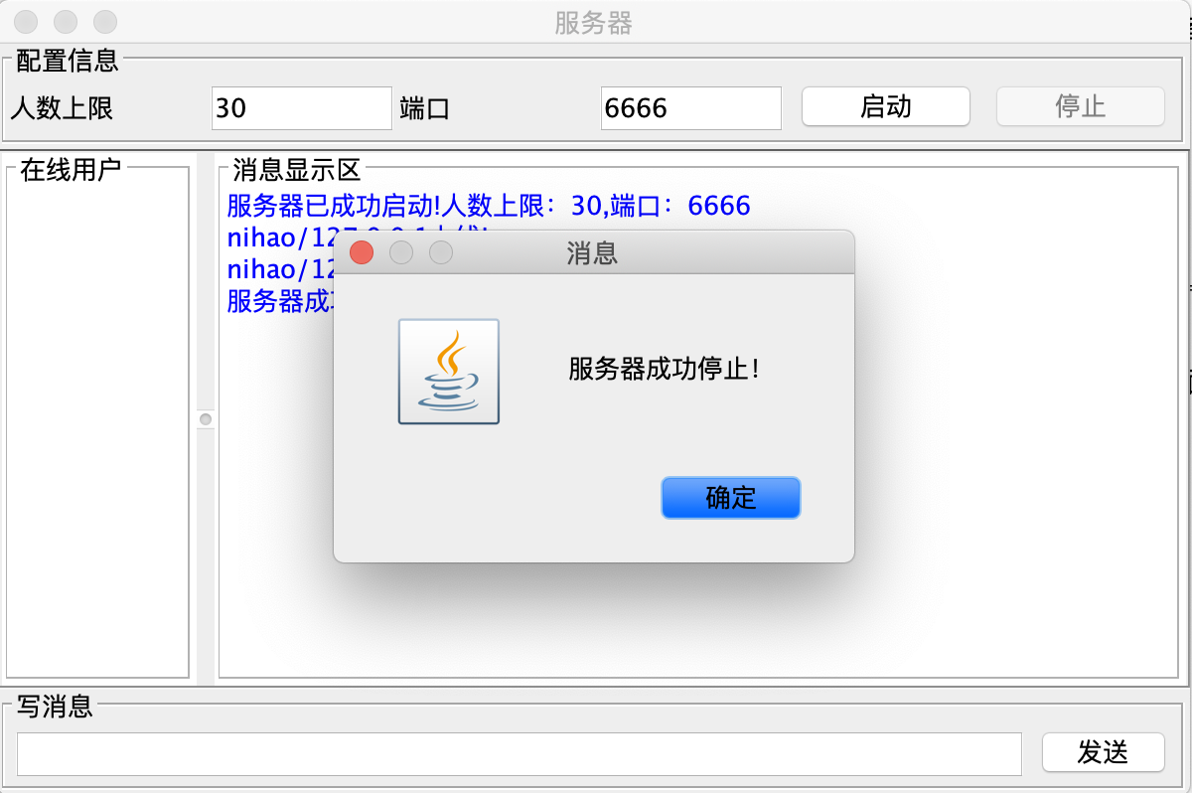

显示服务器停止

**客户端**

启动客户端（客户端需要在服务端启动后再启动）

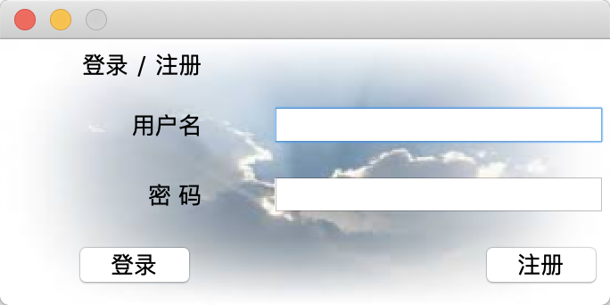

启动客户端

**注册**

输入用户名和密码，点击注册

如果用户名已经存在，则跳出用户名已经存在的消息

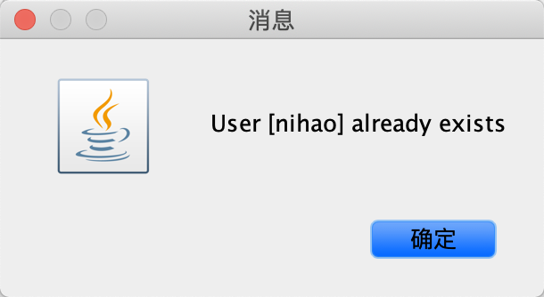

提示用户名已经存在

如果用户名不存在，则注册成功，并直接跳转到聊天界面

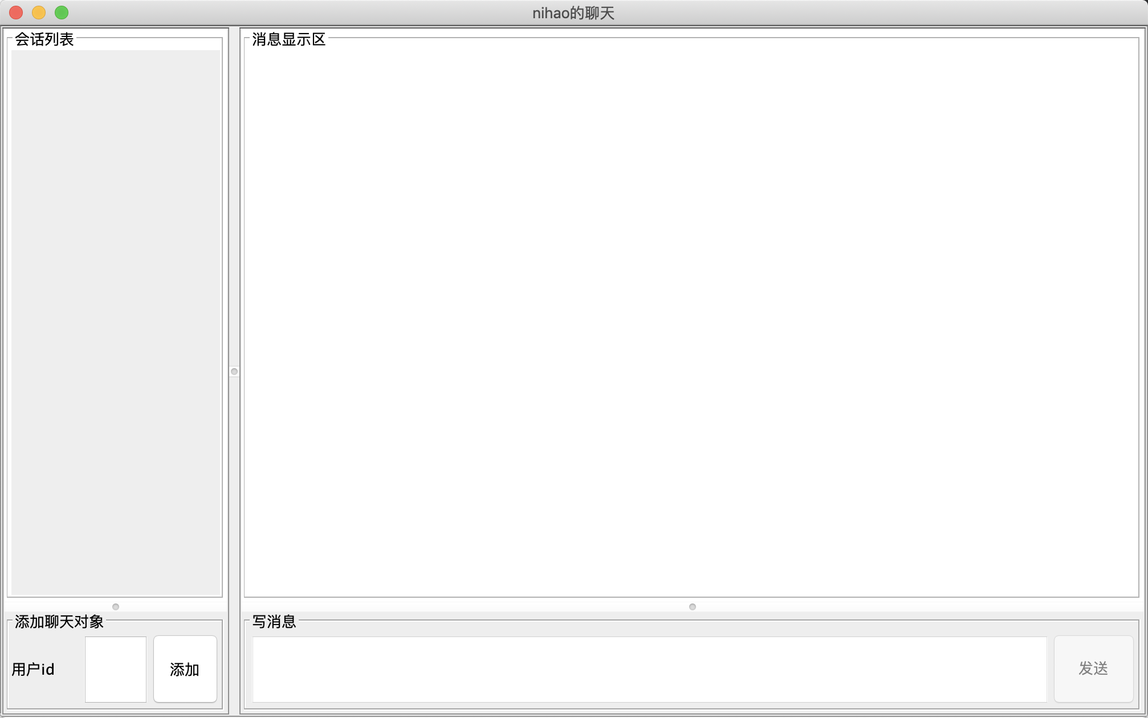

进入聊天界面

**登录**

输入用户名和密码，点击登录

如果用户不存在，则跳出用户不存在的提示

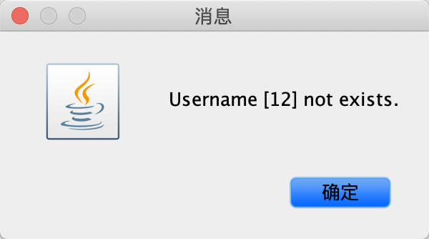

提示用户不存在

如果密码错误，则跳出密码错误的提示

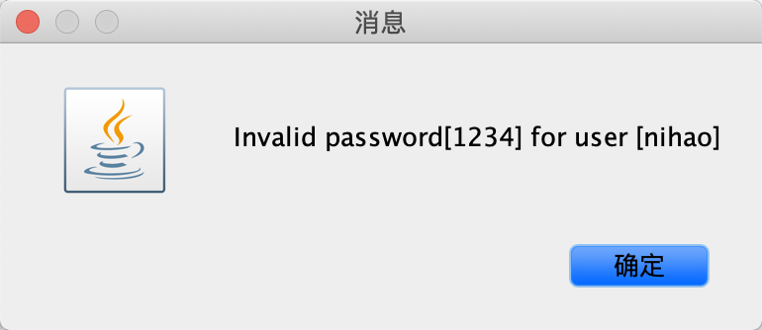

提示密码错误

如果用户名和密码都正确，则登录成功，跳转到聊天界面

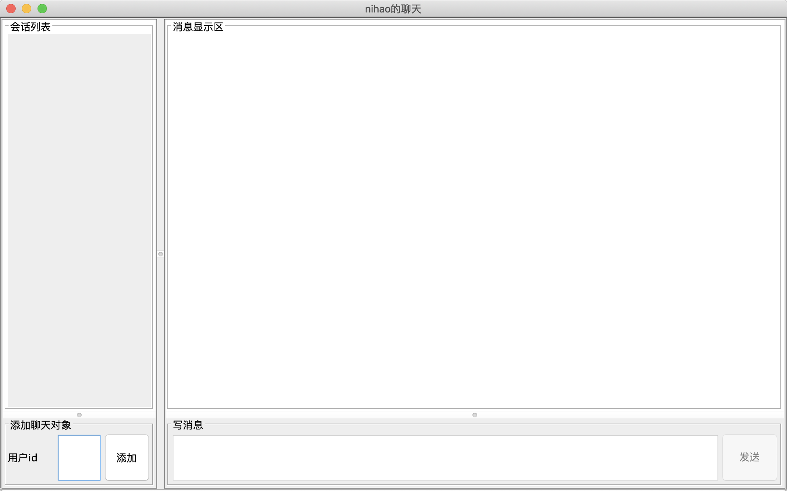

登录成功

**聊天界面**

输入你想要聊天的对象的用户名

如果该对象存在，就可以打开聊天界面，并自动获取以往的聊天记录

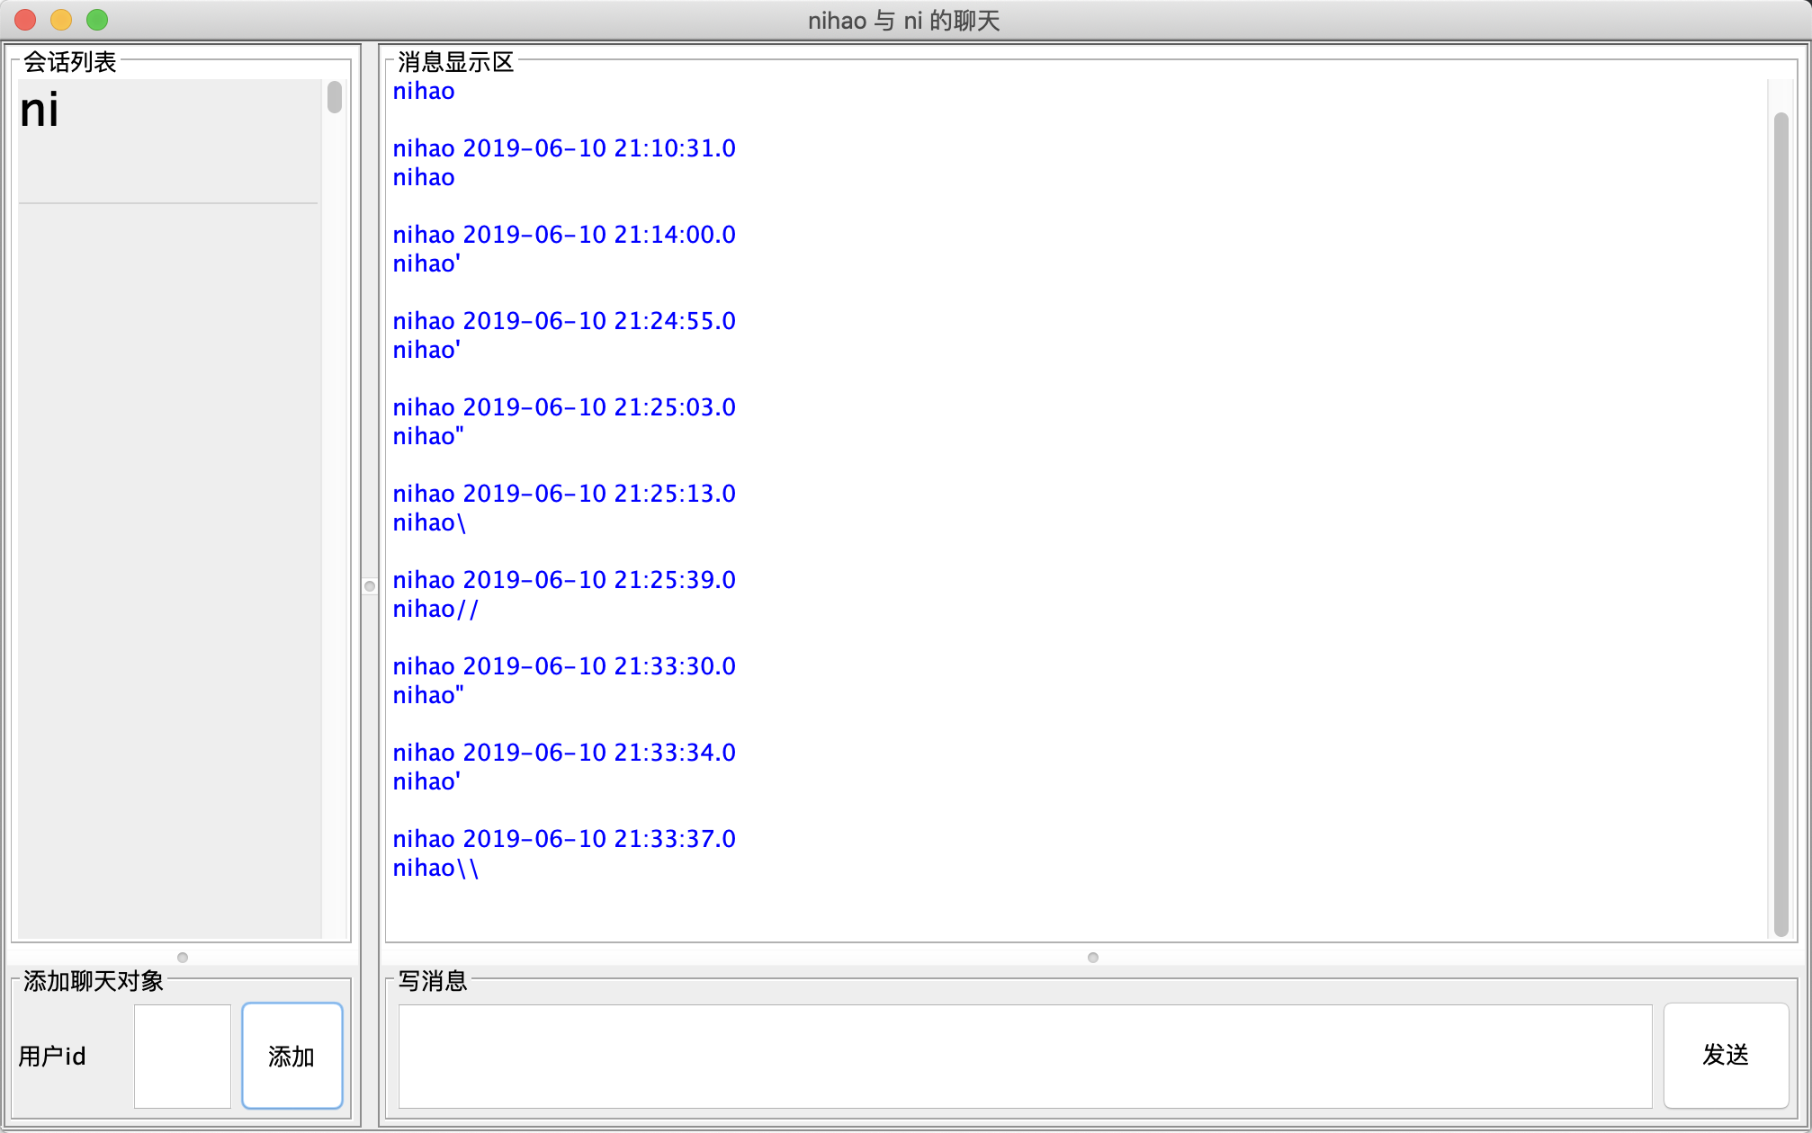

打开聊天窗口并自动获取聊天记录

如果该对象不存在，则跳出对象不存在的提示

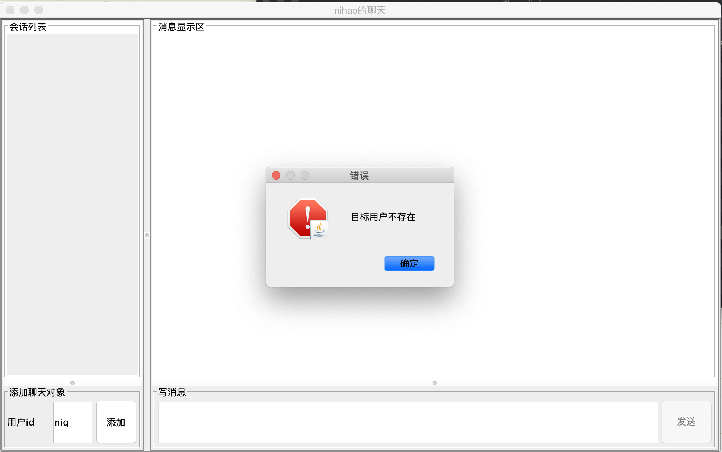

跳出对象用户不存在的提示

点击关闭按钮，自动断开连接，服务器端收到消息

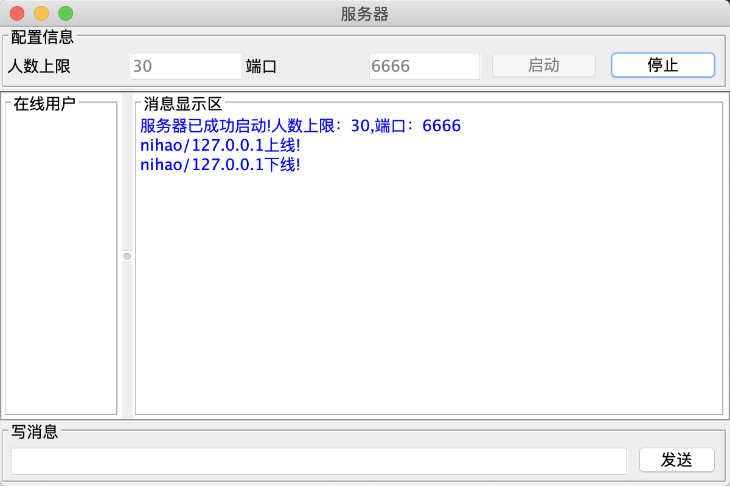

连接断开成功

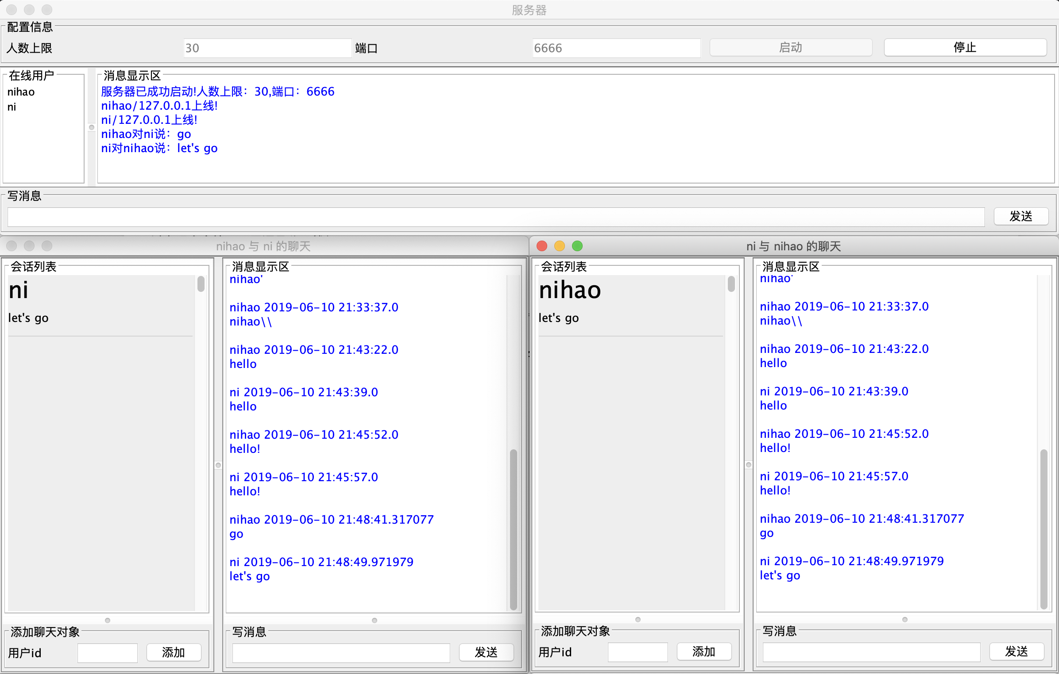

进行了聊天交互

### 使用常见错误与解决方案

**注册**

1. 系统提示用户名已存在：



解决方案：修改所使用的用户名，并使用新用户名注册。

**登录**

1. 系统提示用户不存在



解决方案：检查用户名填写是否正确，并修改为正确的用户名；若未注册过账号，则先点击“注册”

1. 系统提示密码错误



解决方案：检查用户名填写是否正确，并修改为正确的用户名。

1. 登录后程序界面退出，未显示聊天界面

解决方案：检查服务器是否在线并已启动，待服务端在线后重新登录。

**聊天界面**

1. 消息框及发送按钮不可用



解决方案：在左下角添加聊天对象，选择对象来聊天。

1. 系统提示用户不存在



解决方案：检查用户名是否正确，并输入正确的用户名。

1. 系统提示服务器已关闭

解决方案：检查服务器状态，重启服务器后重新启动聊天界面